题 号 | 一 | 二 | 三 | 四 | 五 | 六 | 总成绩
得 分
阅卷人
复核人

得分
一、填空题（共15分，每小题3分）
1. 若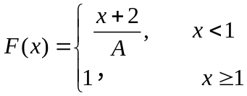在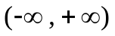连续，则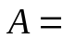 3 .
2. 函数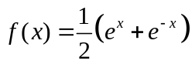的极小值是 1 .
3. 函数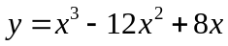的拐点处 4 .
4. 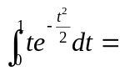 . （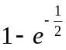）
5. 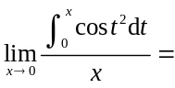 1 .
二、选择题（共15分，每小题3分）
得分
1. 当时，下列无穷小中与不等价的无穷小是（ C ）.
（A） ；（B）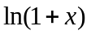；（C）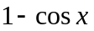；（D）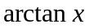.
2. 函数在可微是在连续的（ A ）条件.
（A）充分但非必要； （B）必要但非充分；
（C）充分且必要； （D）既非充分也非必要.

3. 不定积分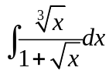用换元（ D ）可化为有理函数的积分.
（A）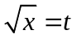； （B）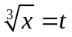； （C）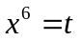； （D）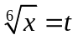.
4. 积分中值定理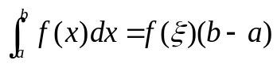，其中（ B ）.
（A）是中任一点； （B）是中必存在的某个点；
（C）是中唯一确定的点； （D）是中的端点.
5. 若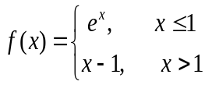，则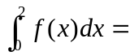（ A ）.
（A）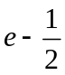； （B）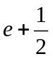； （C）； （D）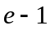.
三、计算证明题（每小题6分，共24分）
得分
- 求极限 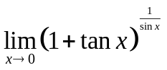.
解：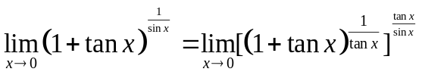（4分）（6分）

2. 用对数求导法求函数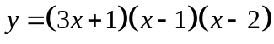的导数.（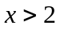）
解： 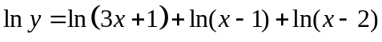（2分）
两边求导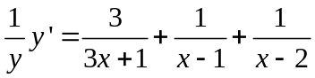（4分）
所以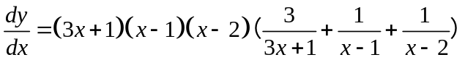（6分）

3. 求由方程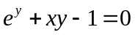所确定的隐函数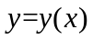在处的导数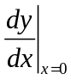.
解：方程两边直接对求导得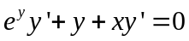（2分），
所以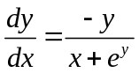（4分）
当时，由原方程得（5分），带入求得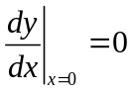（6分）

4. 证明当时，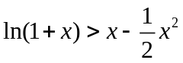.
证：令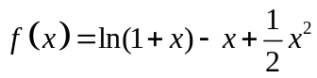（1分），
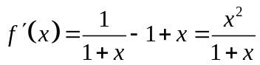（2分），
当时，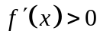，所以函数单调增加（4分），
故当时，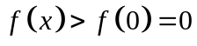（5分），即（6分）．

四、积分计算证明题（每小题6分，共24分）
得分
1. 求极限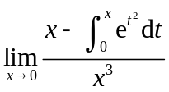.
解： 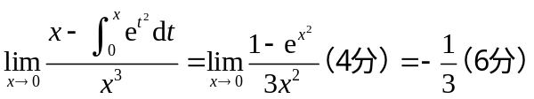

2. 用分部积分法求不定积分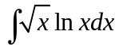.
解：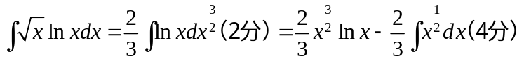
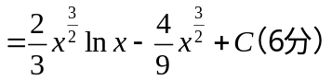

3. 求积分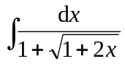.
解：令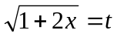，则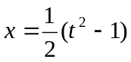，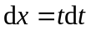（2分）
原式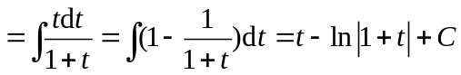（5分）
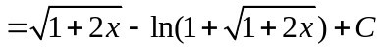（6分）

4. 设在连续，证明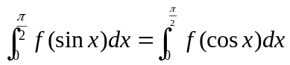.
证：令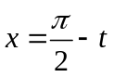（1分），
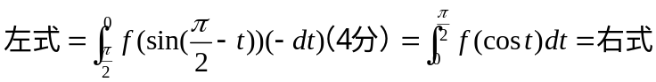，得证.(6分)
五. 广义积分题（每小题6分，共12分）
得分
1. 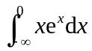.
解：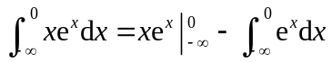 （2分）
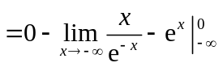（4分）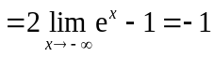（6分）

2. 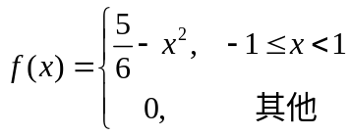，求函数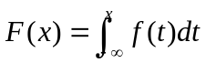在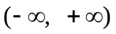上的表达式.
解：当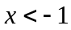时，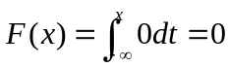 （2分）
当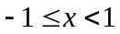时，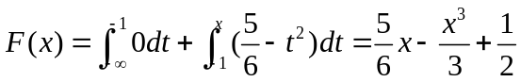（4分）
当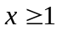时，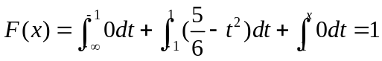（6分）
综上：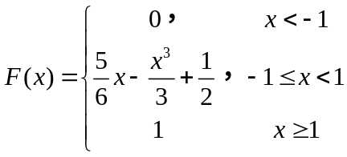

六.综合题（每小题5分，共10分）
得分
1. 某企业加工某产品的边际成本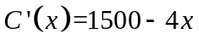, 当产量由20增加到30时，需要追加成本是多少？
解：需追加的成本为

2. 设可微函数满足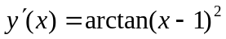，且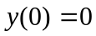，求积分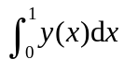.
解：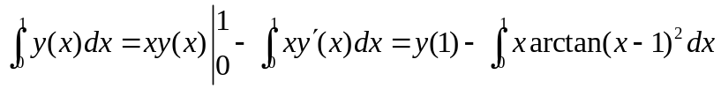
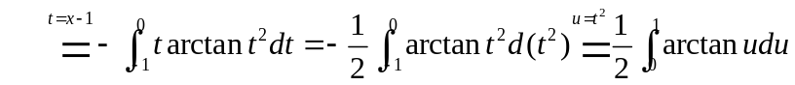
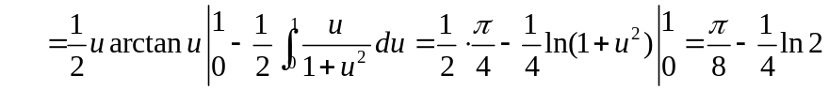（5分）

